13. Zaměstnanci používající ICT

Hlavní zjištění
- V lednu 2017 využívala počítač k pracovním účelům téměř polovina pracovníků (49 %) v podnikatelském sektoru. Tento podíl se již od roku 2006 pohybuje nad hranicí 45 % a v posledních letech je velice stabilní. Zatímco před 15 lety pracovala v Česku s počítačem třetina zaměstnanců firem, dnes je to přibližně každý druhý.
- Podíly zaměstnanců využívajících v práci počítač se mezi velikostními skupinami firem příliš neliší, rozdíly nacházíme spíše mezi jednotlivými odvětvími. Nejvíce zaměstnanců pracujících s počítači byl v lednu 2017 v telekomunikacích a činnostech v oblasti IT (shodně 95 %). Nejmenší byl naproti tomu ve stravování a v pohostinství (27 %) a poměrně překvapivě také v odvětví nazvaném ostatní administrativní a podpůrné činnosti (patří sem bezpečnostní agentury, zprostředkování práce, činnosti v oblasti pronájmu apod.), kde v lednu 2017 počítače k pracovním účelům používalo 22 % zaměstnanců.
- Přístup k internetu mělo z pracovního počítače letos 42 % zaměstnanců, v roce 2010 jich byla třetina. Podíl zaměstnanců používajících počítače s internetem rok od roku mírně narůstá, v lednu 2017 jejich podíl poprvé přesáhl 40 % hranici. Počet zaměstnanců, kteří mají z pracovního PC přístup na web, klesá – na rozdíl od počtu zaměstnanců používajících v práci počítač – s velikostí firmy. Důvodem mohou být omezení přístupu zaměstnanců na internet z jejich pracovních počítačů ze strany zaměstnavatele, která jsou zřejmě praktikována častěji ve velkých firmách.
- Počítače s přístupem na internet mají více zaměstnanci v mediálním sektoru, v telekomunikacích či v IT (nad 90 %). Nejméně často (podobně jako v případě přístupu k počítačům) pak zaměstnanci ve stravování a v pohostinství (24 %) a v ostatních administrativních a podpůrných činnostech (21 %).
- Ve srovnání s ostatními zeměmi EU vykazují české firmy jeden z nejnižších podílů zaměstnanců, kteří v práci používají internet. Tato skutečnost může být podmíněna strukturou českého hospodářství s vysokým zastoupením zpracovatelského průmyslu na celkové zaměstnanosti. Zaměstnanců používajících v práci internet je nejvíce v severských státech, v lednu 2016 jich zde bylo přibližně 70 %.
- Firmy v posledních letech poskytují svým zaměstnancům k pracovním účelům čím dál častěji přenosná zařízení s přístupem na internet. Přenosný počítač, tablet či smartphone měla v lednu 2017 v práci k dispozici čtvrtina zaměstnanců firem s deseti a více zaměstnanci. Tento ukazatel meziročně vzrostl o více než 5 p.b. V tomto ukazateli byl český podnikatelský sektor za minulý rok lehce pod průměrem EU28, podobně jako např. sousední Německo, Polsko či Slovinsko a Estonsko.
- Stejně jako v případě přístupu zaměstnanců k počítačům a k internetu k pracovním účelům, nalézáme i v případě přenosných zařízení určité rozdíly v závislosti na velikosti firem a podle převažující ekonomické činnosti. Mobilní zařízení s přístupem na internet mají možnost využívat o něco častěji zaměstnanci malých firem (30 %) než středně velkých nebo velkých subjektů (24 resp. 22 %). Nejvíce zaměstnanců používajících přenosná zařízení v práci je v odvětví Informačních a komunikačních činností (74 %), podle předpokladů především v telekomunikacích (86 %). Nejmenší podíl zaměstnanců pracujících s těmito zařízeními byl v lednu 2017 v textilním průmyslu (10 %) a v ostatních administrativních činnostech (12 %).
- Téměř čtvrtina firem (23 %) poskytovala v roce 2016 svým zaměstnancům možnost školení k získání či rozšíření jejich počítačových znalostí. Možnost absolvovat počítačové školení měli výrazně častěji zaměstnanci středně velkých (43 %) a především pak velkých firem (78 %), z hlediska odvětví pak zaměstnanci působící v oborech souvisejících s IT (76 %) a také v telekomunikacích (67 %). Kurzy určené k získání či rozšíření počítačových dovedností nabízely svým zaměstnancům relativně nejméně často firmy působící ve stravování a pohostinství (7 %). Toto odvětví se ovšem vyznačovalo jedním z nejnižších podílů zaměstnanců pracujících s počítači.

Graf 13.1: Využívání ICT firmami a jejich zaměstnanci

podíl na celkovém počtu firem resp. zaměstnanců v daných letech
Tab. 13.1: Zaměstnanci a ICT ve firmách v ČR, leden 2017
 | zaměstnanci používající v práci |  |  | firmy poskytující/nabízející zaměstnancům
 | počítač | počítač s přístupem na internet | přenosná zařízení s internetem | přenosná zařízení  s přístupem na internet | z toho: |  | školení zaměřené na získání PC znalostí (v roce 2016)
 |  |  |  |  | přenosné počítače nebo tablety | mobilní telefony nebo smartphony
 | podíl na celkovém počtu zaměstnanců v dané velikostní  a odvětvové skupině (v %) |  |  | podíl na celkovém počtu firem v dané velikostní  a odvětvové skupině (v %)
Firmy celkem (10+) | 48,7 | 41,6 | 24,6 | 79,6 | 64,8 | 75,1 | 22,9
Velikost firmy
10–49 zaměstnanců | 45,9 | 43,5 | 30,0 | 75,9 | 58,9 | 71,0 | 15,6
50–249 zaměstnanců | 46,8 | 42,0 | 23,8 | 91,9 | 84,3 | 88,9 | 43,4
250 a více zaměstnanců | 51,3 | 40,4 | 22,4 | 98,4 | 96,1 | 97,3 | 77,9
Odvětví (ekonomická činnost)
Zpracovatelský průmysl | 44,1 | 34,1 | 17,8 | 79,8 | 64,3 | 75,7 | 24,0
Výroba a rozvod energie, plynu, tepla | 54,8 | 49,3 | 26,7 | 85,0 | 68,5 | 81,4 | 23,4
Stavebnictví | 41,4 | 40,9 | 30,6 | 81,0 | 65,7 | 78,4 | 17,4
Obchod a opravy motorových vozidel | 67,3 | 63,8 | 32,9 | 85,3 | 74,9 | 80,8 | 22,3
Velkoobchod | 72,1 | 66,5 | 42,6 | 90,1 | 81,0 | 86,5 | 24,8
Maloobchod | 52,0 | 38,8 | 13,1 | 59,9 | 40,4 | 54,9 | 12,4
Doprava a skladování | 40,5 | 30,9 | 20,7 | 81,3 | 55,8 | 77,9 | 11,4
Ubytování | 42,0 | 39,1 | 17,7 | 71,4 | 54,2 | 66,2 | 15,9
Stravování a pohostinství | 26,5 | 23,7 | 12,7 | 51,6 | 35,3 | 41,5 | 6,6
Činnosti cestovních agentur a kanceláří | 79,6 | 78,7 | 31,3 | 89,2 | 82,3 | 81,5 | 29,9
Audiovizuální činnosti; vydavatelství | 90,6 | 90,0 | 51,3 | 89,3 | 84,9 | 84,5 | 44,6
Telekomunikační činnosti | 95,4 | 95,0 | 85,7 | 98,5 | 95,6 | 97,2 | 67,1
Činnosti v oblasti IT | 95,0 | 94,8 | 77,7 | 98,5 | 95,3 | 93,1 | 76,0
Činnosti v oblasti nemovitostí | 61,8 | 60,2 | 29,4 | 75,7 | 60,5 | 70,1 | 18,7
Profesní, vědecké a technické činnosti | 81,6 | 80,3 | 61,1 | 87,5 | 76,8 | 83,2 | 35,6
Ostatní administrativní a podpůrné činnosti | 22,0 | 20,9 | 11,5 | 75,6 | 60,2 | 69,6 | 20,8
Graf 13.2: Zaměstnanci firem v ČR používající vybrané ICT k pracovním účelům, leden 2017
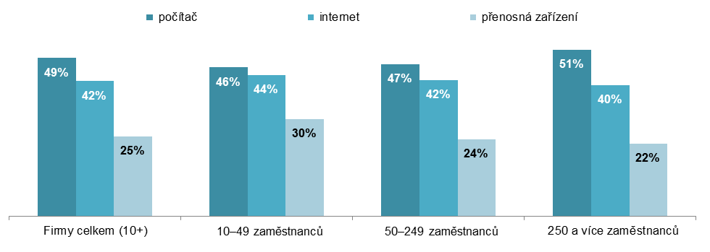
podíl na celkovém počtu zaměstnanců ve firmách v dané velikostní skupině

Graf 13.3: Firmy poskytující svým zaměstnancům:

podíl na celkovém počtu firem v dané velikostní skupině
Graf 13.4: Zaměstnanci v podnicích v zemích EU používající v práci počítač s přístupem na internet, leden 2016
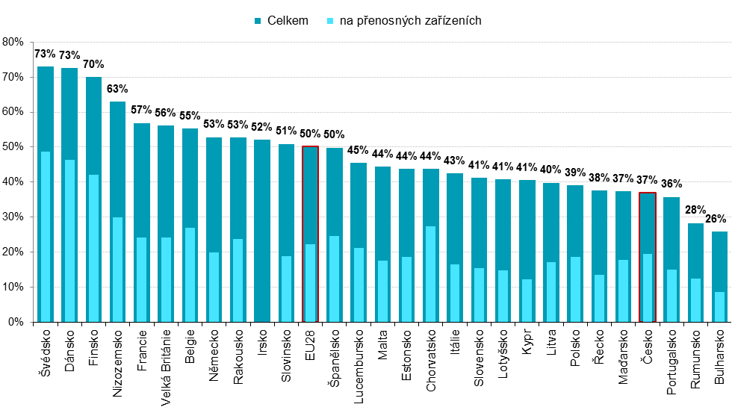
podíl na celkovém počtu zaměstnanců firem s 10 a více zaměstnanci v dané zemi zdroj dat: Eurostat, prosinec 2016
Zdroj: Český statistický úřad 2017

Poslední dostupná data s mezinárodním srovnáním výsledků za členské státy EU28 byla v době zpracování této publikace za leden roku 2016. Jejich zdrojem je databáze Eurostatu: http://ec.europa.eu/eurostat/web/digital-economy-and-society/data/comprehensive-database

